**FORMATO PARA EL DESARROLLO DE COMPONENTE FORMATIVO**

|  |  |
| --- | --- |
| PROGRAMA DE FORMACIÓN | Desarrollo de habilidades digitales para la comunicación y colaboración en línea |

|  |  |  |  |
| --- | --- | --- | --- |
| COMPETENCIA |  | RESULTADOS DE APRENDIZAJE |  |

|  |  |
| --- | --- |
| NÚMERO DEL COMPONENTE FORMATIVO | 1 |
| NOMBRE DEL COMPONENTE FORMATIVO | Las TIC en la comunicación y colaboración en línea |
| BREVE DESCRIPCIÓN | Utilizar el que se encuentra en el componente  <https://ecored-sena.github.io/COLABORACION_EN_LINEA_CF1/#/> |
| PALABRAS CLAVE |  |

|  |  |
| --- | --- |
| ÁREA OCUPACIONAL | No Aplica |
| IDIOMA | Español |

1. **TABLA DE CONTENIDOS:**

**Esta es una actualización del CF que se encuentra en el enlace** [**https://ecored-sena.github.io/COLABORACION_EN_LINEA_CF1/#/**](https://ecored-sena.github.io/COLABORACION_EN_LINEA_CF1/#/)

**Actualizar la plantilla.**

**Es importante tener en cuenta los comentarios y textos con rojo, porque son los cambios que se deben realizar.**

* 1. **Las TIC en la comunicación y colaboración en línea**
  2. Características y clasificación de las TIC
  3. Ventajas y desventajas en el proceso comunicacional en línea
  4. **Recursos informáticos en la comunicación y colaboración en línea**
  5. La comunicación síncrona y asíncrona
  6. Navegación y principios de seguridad
  7. **Herramientas y plataformas colaborativas**
  8. Concepto, usos y características
  9. El ciudadano digital del siglo XXI
  10. Herramientas digitales de uso gubernamental, personal y empresarial

1. **INTRODUCCIÓN**

[**https://ecored-sena.github.io/COLABORACION_EN_LINEA_CF1/#/introduccion**](https://ecored-sena.github.io/COLABORACION_EN_LINEA_CF1/#/introduccion)

**Dejar el espacio para el video, porque se envió a audiovisual para ajustes.**

1. **DESARROLLO DE CONTENIDOS**

**1 Las TIC en la comunicación y colaboración en línea**

[**https://ecored-sena.github.io/COLABORACION_EN_LINEA_CF1/#/curso/tema1**](https://ecored-sena.github.io/COLABORACION_EN_LINEA_CF1/#/curso/tema1)



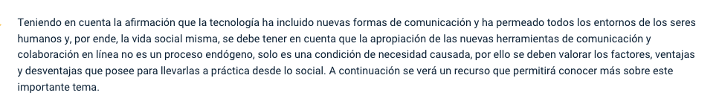

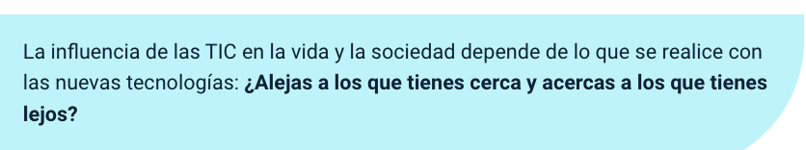

**1.1 Características y clasificación de las TIC**

**Dejar el espacio para el video, porque se envió a audiovisual para ajustes.**



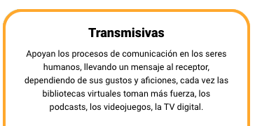

**1.2 Ventajas y desventajas del proceso comunicacional en línea**

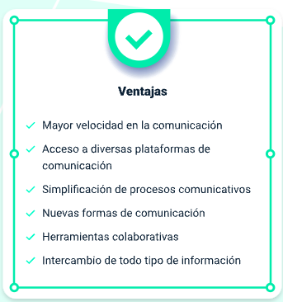

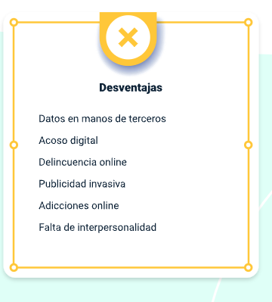

**2 Recursos informáticos en la comunicación y colaboración en línea**

[**https://ecored-sena.github.io/COLABORACION_EN_LINEA_CF1/#/curso/tema2**](https://ecored-sena.github.io/COLABORACION_EN_LINEA_CF1/#/curso/tema2)

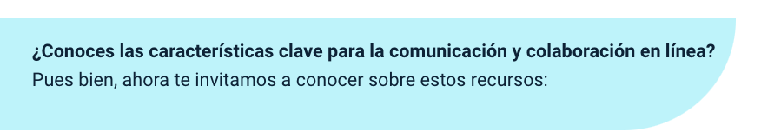

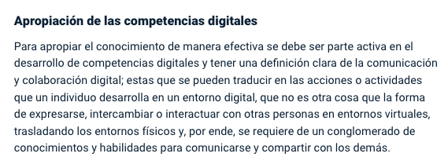

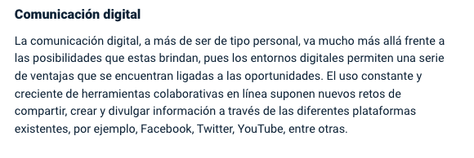



**2.1 La comunicación síncrona y asíncrona**

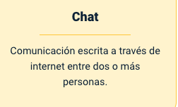

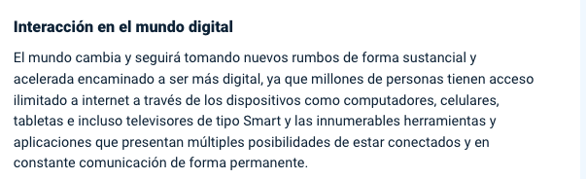

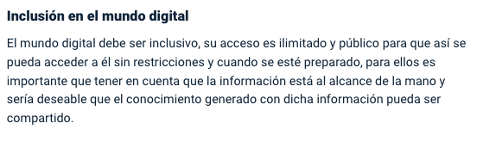

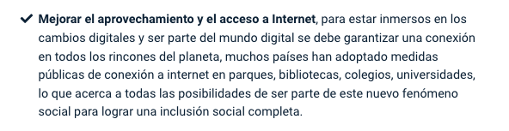

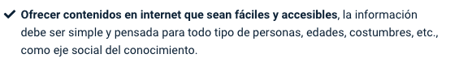

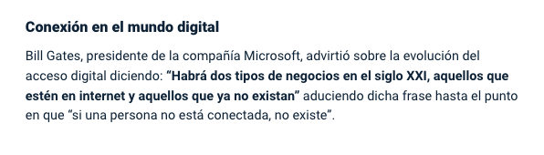

**2.2 Navegación y principios de seguridad**

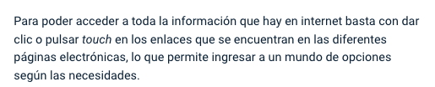



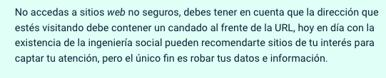

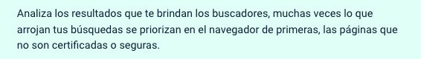

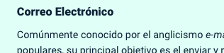

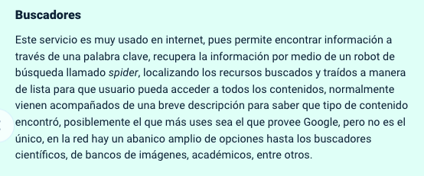

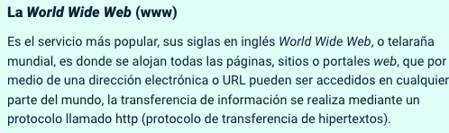

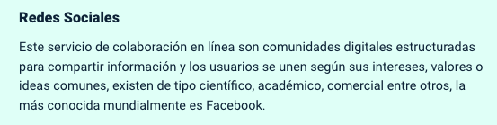

1. **Herramientas y plataformas colaborativas**

[**https://ecored-sena.github.io/COLABORACION_EN_LINEA_CF1/#/curso/tema3**](https://ecored-sena.github.io/COLABORACION_EN_LINEA_CF1/#/curso/tema3)

**3.1 Concepto, usos y características**

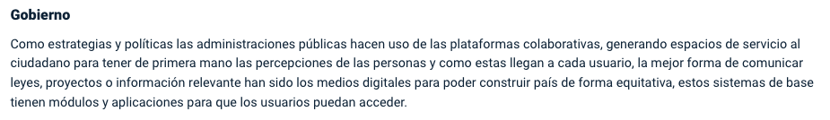

**3.2 El ciudadano digital del siglo XXI**

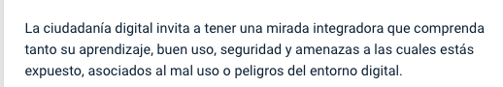

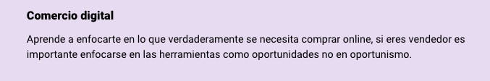

**3.3 Herramientas digitales de uso gubernamental, personal y empresarial**

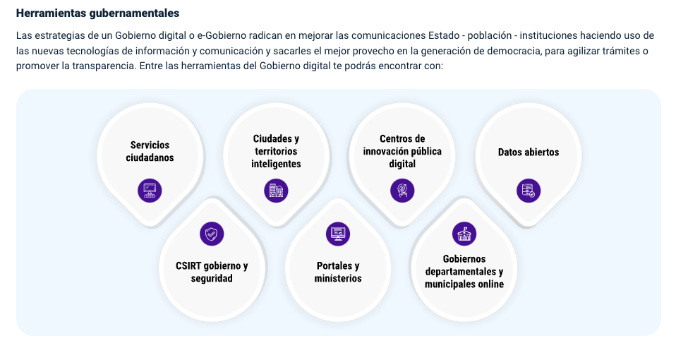

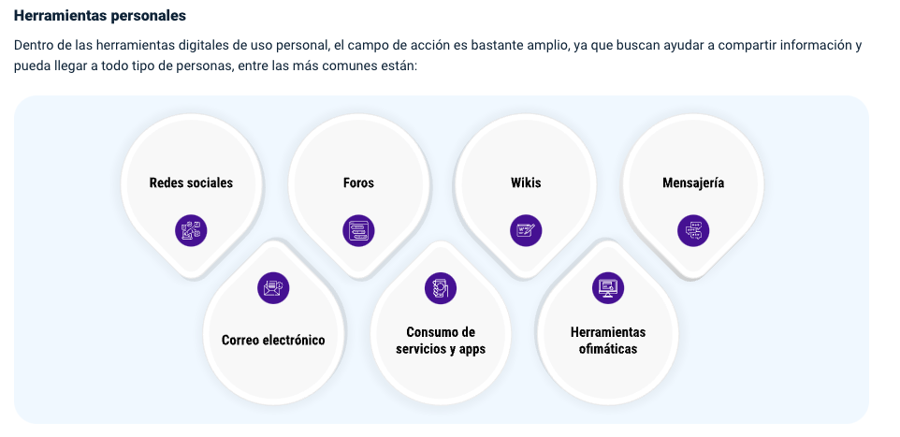

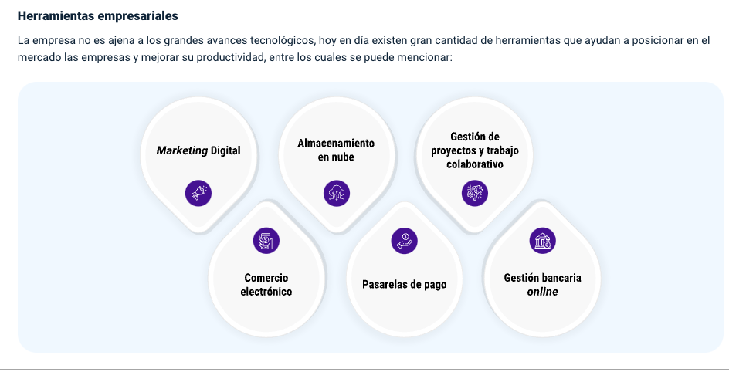

1. **SÍNTESIS**

A continuación, se presenta a manera de síntesis, un esquema que articula los elementos principales abordados en el desarrollo del componente formativo.

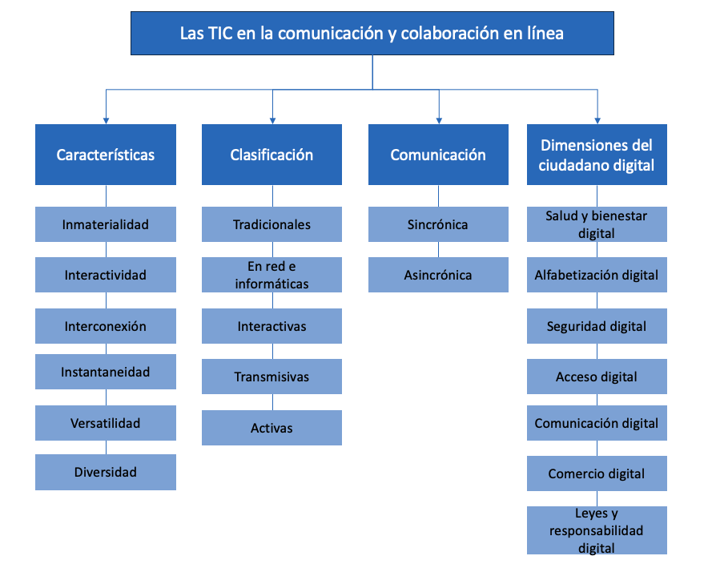

1. **ACTIVIDADES DIDÁCTICAS (Se debe incorporar mínimo 1, máximo 2)**

|  |  |
| --- | --- |
| DESCRIPCIÓN DE ACTIVIDAD DIDÁCTICA | |
| Nombre de la Actividad | Características de las TIC |
| Objetivo de la actividad | Identificar las características propias de las nuevas tecnologías de información y comunicación como herramientas de colaboración digital en línea. |
| Tipo de actividad sugerida | Arrastrar y soltar |
| Archivo de la actividad  (Anexo donde se describe la actividad propuesta) | CF1_23310015_Actividad_didactica.docx |

1. **MATERIAL COMPLEMENTARIO:**

Utilizar el que se coloca aquí.

|  |  |  |  |
| --- | --- | --- | --- |
| Tema | Referencia APA del Material | Tipo de material  (Video, capítulo de libro, artículo, otro) | Enlace del Recurso o  Archivo del documento o material |
| Las TIC en la comunicación y colaboración en línea | Belloch, C. (2017). Las tecnologías de información y comunicación. Universidad de Valencia. | PDF | <https://www.uv.es/~bellochc/pdf/pwtic1.pdf> |
| Las TIC en la comunicación y colaboración en línea | Sánchez, E. (2008). Las Tecnologías de Información y Comunicación TIC desde una perspectiva social. *Revista Electrónica Educare, 12*, pp. 155-162. | PDF | <https://www.redalyc.org/pdf/1941/194114584020.pdf> |
| Navegación y principios de seguridad | Instituto Nacional de Ciberseguridad. (2021). *Privacidad y seguridad en Internet.* | PDF | <https://www.aepd.es/sites/default/files/2019-11/guia-privacidad-y-seguridad-en-internet.pdf> |
| El ciudadano digital del siglo XXI | Guerrero, S. y Ripio, R. (2018). *La Ciudad Digital al Servicio del Ciudadano del Siglo XXI - Un ecosistema abierto de innovación.* | PDF | <https://www.minsait.com/sites/default/files/newsroom_documents/laciudaddigitalalserviciodelciudadanodelsigloxxi_0.pdf> |
| El ciudadano digital del siglo XXI | MinTIC. (2019). *Modelo de Madurez de Ciudades y Territorios Inteligentes.* | PDF | <https://gobiernodigital.mintic.gov.co/692/articles-179102_recurso_2.pdf> |

1. **GLOSARIO:**

Colocar el que se encuentra en el componente: <https://ecored-sena.github.io/COLABORACION_EN_LINEA_CF1/#/glosario>

1. **REFERENCIAS BIBLIOGRÁFICAS:**

Colocar las que se encuentran en el componente: <https://ecored-sena.github.io/COLABORACION_EN_LINEA_CF1/#/referencias>

1. **CONTROL DEL DOCUMENTO**

Colocar los créditos que se encuentran en el documento [CREDITOS.docx](https://sena4.sharepoint.com/:w:/r/sites/VirtualizacionRED/Documentos%20compartidos/2024/LP_%20Antioquia/Complementarias/23310015%20DHD%20para%20la%20comunicacion%20y%20colaboracion%20en%20linea/3.%20FuentesProduccio%CC%81n/CREDITOS.docx?d=wcaba25b5cdee49ffa47795f2373a2c79&csf=1&web=1&e=V3hBvg)

1. **CONTROL DE CAMBIOS**

**(Diligenciar únicamente si realiza ajustes a la Unidad Temática)**

|  |  |  |  |  |  |
| --- | --- | --- | --- | --- | --- |
|  | Nombre | Cargo | Dependencia | Fecha | Razón del Cambio |
| Autor (es) |  |  |  |  |  |